Como subir archivos y poder compartirlos

Se pone en funcionamiento un sistema para compartir archivos

Su dirección WEB: http://www.milordftp.com.ar/sube1/

Pasos:
- Se deben registrar
- El sistema envía un mail para validar su cuenta de correo electrónico
- Haciendo clic en el link que recibieron, el sistema valida su mail
- Luego de efectuar el paso 3, el sistema envía nuevamente otro correo electrónico, donde además de enviarle el Nombre de Usuario elegido por ud, le envía una clave de acceso y el link para acceder al sistema
- Cuando acceden es menester que cambien la clave enviada
Ya estamos listos para compartir archivos con los demás administradores u otros
En la figura que adjunto más abajo es el inicio del programa, si posee alguna noticia nueva, deberán dar el ok a leído para continuar, y verán recién esta pantalla

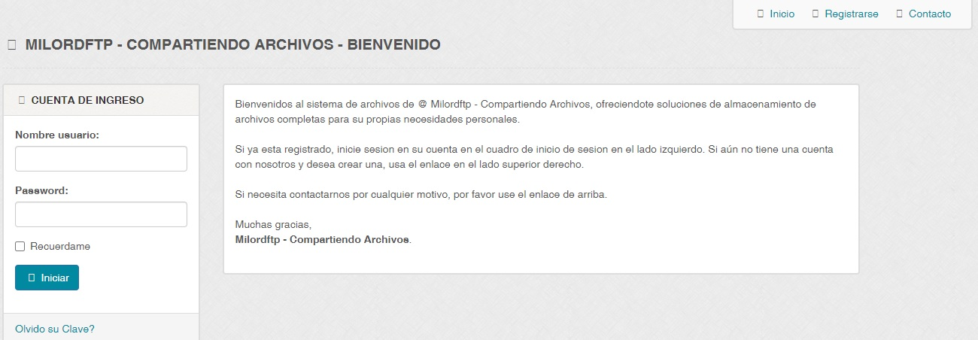
Como subir archivos:

Acá como podrán ver pueden subir hasta 4 archivos a la vez con un máximo de 40Mb c/u (L o modifique luego de hacer captura de pantalla)
Deberán poner el nombre del archivo o bien el sistema asignará uno automáticamente, y luego seleccionar el mismo (el archivo) para su carga
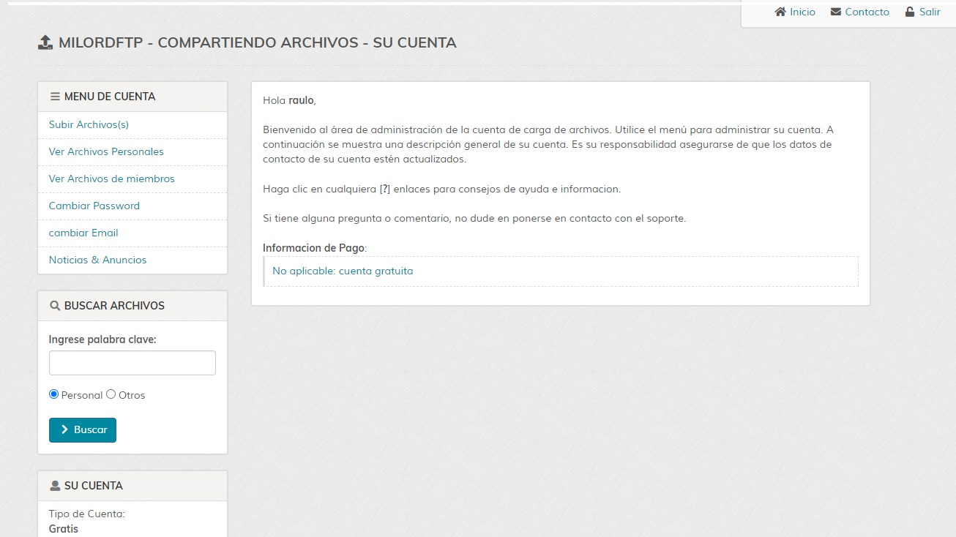

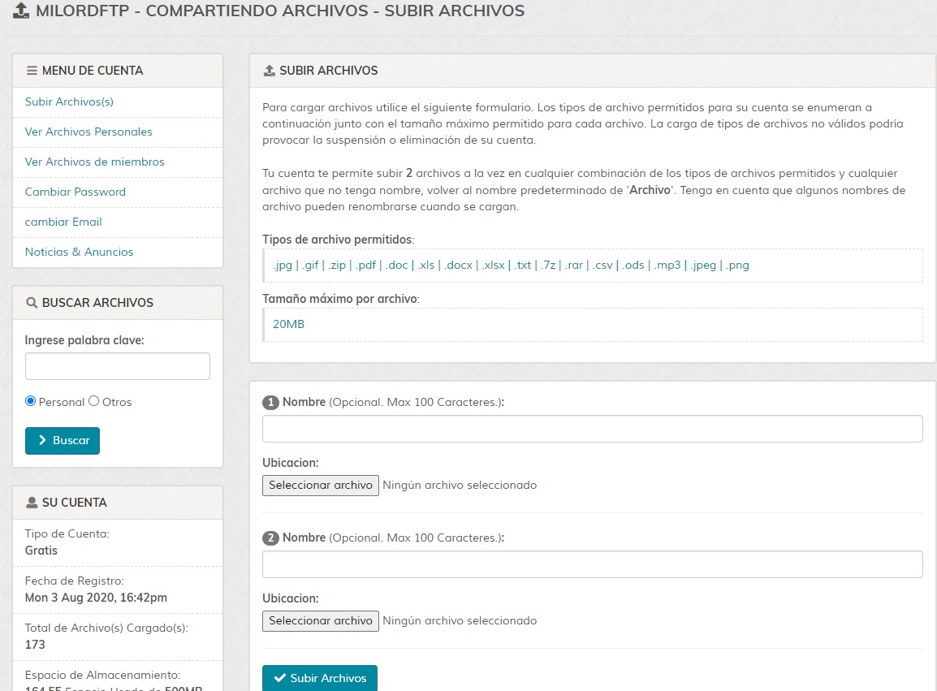

Cuando inicia la carga del archivo al sistema, este le informa en un pop up la tarea y como requisito que no abandonen la página, si miran en el margen inferior izquierdo de la página, va indicando el porcentaje de cumplimiento de subida de archivo
NOTA: El tamaño máximo del archivo no deberá superar los 19 mb, aunque indique que hasta 20 mb puedan hacerlo
Una vez finalizada la/s carga/s, el sistema le muestra esta pantalla y enviara un mail con los datos de la carga
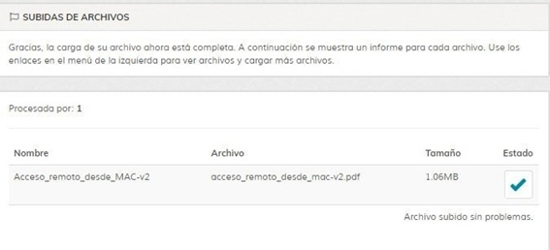

Esto indica lo exitoso de la carga.

COMO COMPARTIR EL ARCHIVO

Tenemos dos maneras de hacerlo.
1. Re enviando el mail que se recibe con el informe de la carga
Ejemplo de recepción de mail
Hola raulo,
Este correo electrónico confirma su envío reciente de carga de archivos @ Comparte Archivos - el 26 06 2020, 19:03pm.

Archivos cargados:
------------------
Nombre del Archivo: Acceso_remoto_desde_MAC-v2 Ruta de Archivo:
http://www.milordftp.com.ar/sube1/ users/uploads/uploadsraulo4c8/acceso_remoto_desde_mac-v2.pdf Tamaño:
1.06MB
Estado: OK

Los archivos que fueron rechazados NO se muestran arriba.
Archivos rechazados:
------------------
Ninguno
Si tiene algún problema, infórmenos lo antes posible:
rlovato@afip.gob.ar

Saludos Cordiales,
-----------------------------------------
Comparte Archivos

2. Si van a Ver Archivos Personales, verán sus archivos y un par de iconos a su derecha
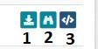
- Indica que pueden bajar el archivo
- muestra la imagen compartida (únicamente muestra imágenes)
- Da opciones de compartir a distintos formatos, es un generador de código (ver imagen)

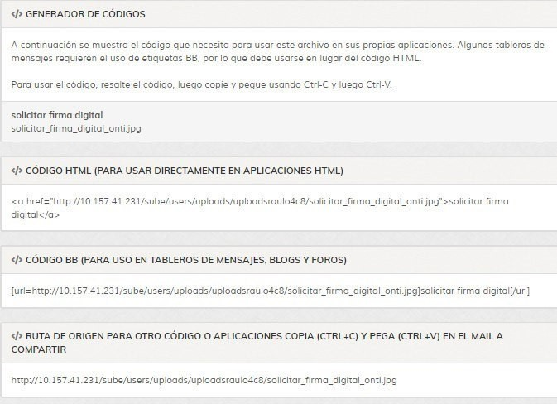
La última opción, es la que se usaría para envío por mail.
Bueno sin más, espero que les sea útil
Cualquier duda: info@pidetulibro.com.ar

